Snir2 Séance du lundi 25 avril 2021
Organisation de la séance et de la semaine :
Lundi :
8h15 : accueil, calcul du jour, présentation du cours en audio et en visio
8h45 -9h 40 : Travail en autonomie, recherche d’exercices
( td 18) et exemples du cours ( 1) à 3) )
9h40-10h05 : réponse aux questions des étudiants, solution des exercices.
Jeudi et vendredi : 30 minutes de révision pour le ccf ( qui est le lundi 10 mai à 8h ) puis 25 minutes de travail sur le chap 7

Calcul du jour
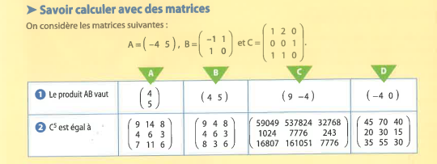
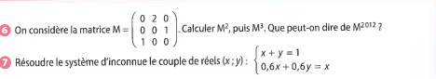

Cours : chapitre 7 Graphes probabilistes

Plan du cours :
- Graphe orienté
- Graphe pondéré
- Graphe probabiliste
- Définition
- Matrice de transition

Exercice corrigé

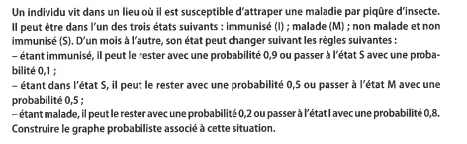

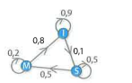
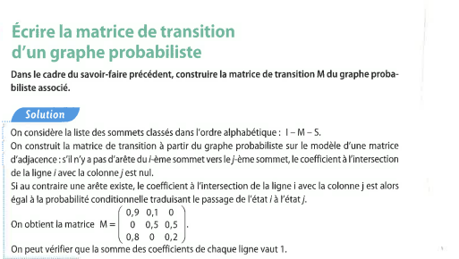

TD 18
 | Exercice 1  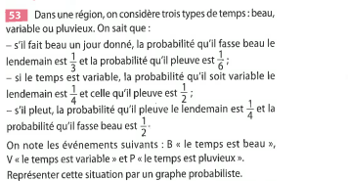

Exercice 2
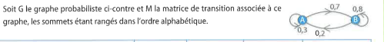
Exercice 3 ( série du 12,13,14,17 et 18)
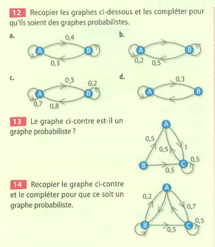 | 